# Oppgaver

1. BestCare AS har en brosjyre med råd om vaksinasjon. Du skal redigere dokumentet så det er klart til utlevering.
   1. Åpne dokumentet **Vaks_Råd**
   2. Stavekontroller dokumentet.
   3. Erstatt «globalt» med «nasjonalt».
   4. Fjern inndeling av avsnitt (ta bort mellomrom/linje).
   5. Fjern én blank linje.
   6. Flytt avsnittet under (Rent…) til avsnittet over (mellom «…vaksiner gis» og «Er det barn»).
   7. Sett inn mellomrom.
   8. Sett inn én blank linje.
   9. Slett teksten.
   10. Lagre og lukk dokumentet.

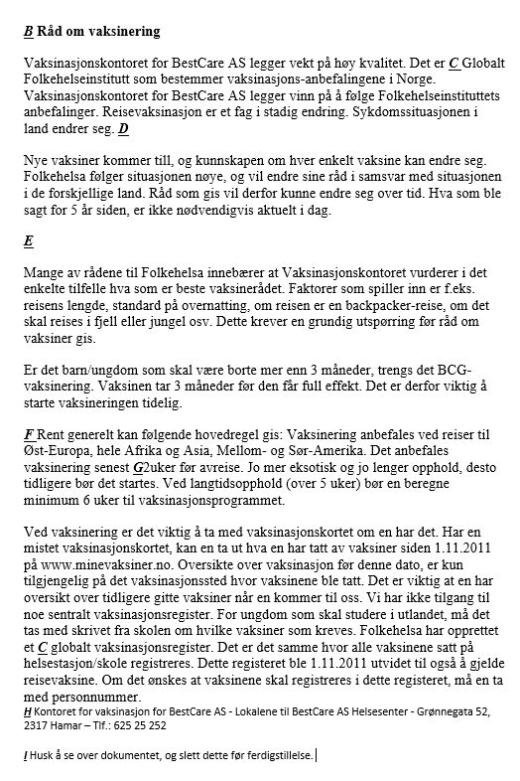

1. Rediger en tekst.
   1. Åpne dokumentene **Pris** og **Liste**
   2. Rediger overskriften i **Pris** til å stå på egen linje.
   3. Kopier teksten fra **Liste** inn under teksten i **Pris**.
   4. Lagre og lukk dokumentet **Pris**.
   5. Lukk dokumentet **Liste** uten å lagre.
2. Oversette tekst.
   1. Åpne dokumentet **Engelsk**.
   2. Oversett teksten fra norsk til engelsk.
   3. Lagre og lukk dokumentet.
3. Rediger og erstatt en tekst.
   1. Åpne dokumentet **Erstatt**
   2. Søk etter teksten **hånd-hygiene**, og erstatt den med **håndhygiene**
   3. Lagre og lukk dokumentet.